**DÉPARTEMENT DE L’ISÈRE**

**MAIRIE**

**de**

**SAINT CLAIR DE LA TOUR**

**38110**

**Tél : 04 74 97 14 53 – Fax : 04 74 97 81 75**

**e-mail : mairie@stclairdelatour.com**

**Dossier d’enquête publique portant transfert d’office, sans indemnité, de la parcelle cadastrée AB 180, constituant des voies privées ouvertes à la circulation dans le domaine public routier communal.**

**Voies concernées :**

**Rue des Clairières (VC 16)**

**Rue du Foulon (VC 15)**

Enquête publique du 15 juin 2024 au 29 juin 2024

Commissaire enquêteur : Mme. Poblet

Arrêté N°377-2024-72 en date du 23 mai 2024

Table des matières

1. LE CLASSEMENT D’OFFICE : LES TEXTES ISSUS DU CODE DE L’URBANISME 2

2. NOTE DE PRÉSENTATION 3

2.1 Contexte 3

2.2 Information 4

3. NOMENCLATURES DES VOIRIES ASSIETTE DE LA PARCELLE CADASTRÉE AF n°180 5

3.1 Les Voiries 5

3.2 Plan de situation 6

3.3 Etat Parcellaire 6

4. Dossier administratif 8

SOMMAIRE

1. LE CLASSEMENT D’OFFICE : LES TEXTES ISSUS DU CODE DE L’URBANISME

2. NOTE DE PRESENTATION

2.1 PRESENTATION DE LA VOIE

2.2 RECHERCHE DES PROPRIETAIRES

3. DOSSIER TECHNIQUE SOUMIS A ENQUETE PUBLIQUE

3.1 NOMENCLATURE DE LA VOIE ET EQUIPEMENTS ANNEXES

3.2 CARACTERISTIQUES TECHNIQUES ET ETAT D’ENTRETIEN DE LA VOIE

3.3 PHOTOGRAPHIES DE LA VOIE CONCERNÉE

3.4 ETAT PARCELLAIRE

3.5 PLAN DE SITUATION ET EXTRAIT CADASTRAL

4. DOSSIER ADMINISTRATIF

# LE CLASSEMENT D’OFFICE : LES TEXTES ISSUS DU CODE DE L’URBANISME

La procédure de classement et de transfert d’office de la propriété des voies privées ouvertes à la circulation publique est prévue au code de l’urbanisme, dans les articles ci-dessous :

* Article L.318-3 modifié par la loi n°2010-788 du 12 Juillet 2010 - art. 242

La propriété des voies privées ouvertes à la circulation publique dans des ensembles d'habitations peut, après enquête publique ouverte par l'autorité exécutive de la collectivité territoriale ou de l'établissement public de coopération intercommunale et réalisée conformément au code de l'expropriation pour cause d'utilité publique, être transférée d'office sans indemnité dans le domaine public de la commune sur le territoire de laquelle ces voies sont situées.

La décision de l'autorité administrative portant transfert vaut classement dans le domaine public et éteint, par elle-même et à sa date, tous droits réels et personnels existant sur les biens transférés. Cette décision est prise par délibération du Conseil municipal. Si un propriétaire intéressé a fait connaître son opposition, cette décision est prise par arrêté du représentant de l’État dans le département, à la demande de la commune.

L'acte portant classement d'office comporte également approbation d'un plan d'alignement dans lequel l'assiette des voies publiques est limitée aux emprises effectivement livrées à la circulation publique.

Lorsque l'entretien des voies ainsi transférées entraînera pour la commune une charge excédant ses capacités financières, une subvention pourra lui être allouée suivant les formes de la procédure prévue à l'article 248 du code de l'administration communale.

* Article R.318-10 modifié par décret n°2005-361 du 13 Avril 2005 - art. 1 JORF 21 Avril 2005

L'enquête prévue à l'article L.318-3 en vue du transfert dans le domaine public communal de voies privées ouvertes à la circulation publique dans un ensemble d'habitation est ouverte à la Mairie de la commune sur le territoire de laquelle ces voies sont situées.

Le Maire ouvre cette enquête après délibération du Conseil municipal, le cas échéant à la demande des propriétaires intéressés.

Le dossier soumis à l'enquête comprend obligatoirement :

1. La nomenclature des voies et des équipements annexes dont le transfert à la commune est envisagé
2. Une note indiquant les caractéristiques techniques de l'état d'entretien de chaque voie
3. Un plan de situation
4. Un état parcellaire

Le Conseil municipal doit donner son avis sur ce projet dans un délai de quatre mois.

L’avis du dépôt du dossier à la Mairie est notifié dans les conditions prévues par l'article R.141-7 du code de la voirie routière aux personnes privées ou publiques propriétaires des voies dont le transfert est envisagé.

L'enquête a lieu conformément aux dispositions des articles R.141-4, R.141-5 et R.141-7 à R.141-9 du code de la voirie routière. Les dispositions de l'article R.318-7 sont applicables à l'enquête prévue par le présent article.

# NOTE DE PRÉSENTATION

## Contexte

Le cahier des charges du lotissement a été déposé chez Me Pic, notaire à la Tour du Pin, le 9 janvier 1964. L’ancien propriétaire des terrains n’a pas pu être identifié dans les archives. En revanche, le lotissement a été aménagé par la Société Entreprise Nouvelle de Construction Murit. Les anciennes parcelles cadastrales impliquées dans l’aménagement sont B 40, 41 et 43, sur lesquelles ont été créées une trentaine de nouvelles parcelles dont la parcelle AB N°180.

La parcelle concernée par la reprise est AB 180 d’aire 3220 m².

La voirie portée par cette parcelle, rues des Clairières et du Foulon, apparaît dans les tableaux de classement des voies communales sous les noms de VC 04 en 1985 et VC 16 en 1990 pour la rue des Clairières et VC 03 en 1985 et VC 15 en 1990 pour la rue du Foulon comme l’indiquent les extraits des tableaux ci-dessous.



Figure 1 : extrait du tableau de 1985

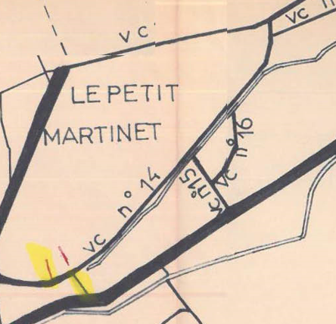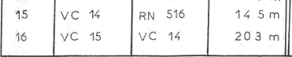

Figure 2 : extrait du plan de 1990

Figure 3 : extrait du tableau de 1990.

Ces deux rues assurent le maillage entre l’avenue de Savoie (RD 1516) et la Rue Raymond Durand (VC 14).

Le règlement du lotissement mentionne que les copropriétaires remettront gracieusement la voirie à la commune dès la réquisition de cette dernière, comme l’indique l’acte de vérité déposé chez Me Pic en 1966 (voir dossier administratif). Cette mention est reprise dans le règlement du lotissement.

Interrogée, la présidente de l’Association Syndicale des Propriétaires du Lotissement des Jonquilles assure que les copropriétaires ont donné leur tantième de la parcelle AB 180 à la commune peu après la création du lotissement. Depuis, la commune agit comme le propriétaire des lieux, en procédant aux interventions de voirie. L’éclairage public, qui comporte 7 points lumineux, est géré par la commune. Le réseau d’évacuation des eaux pluviales a été au moins en partie créé par la commune (voir dossier administratif).

Le relevé hypothécaire donné dans le dossier administratif montre que 11 copropriétaires possèdent toujours 384 millièmes de la parcelle, tandis que 17 riverains n’en possèdent plus. La commune de Saint Clair n’apparaît jamais dans ce relevé hypothécaire. Le relevé cadastral donné dans le dossier administratif, quant à lui, fait apparaître comme seuls propriétaires de cette parcelle M Moez RAIS et Mme Raja RAIS née KROUNA alors que le relevé hypothécaire ne leur attribue que 35 millièmes.

Si on peut supposer que les 616 millièmes restants appartiennent déjà à la Commune, rien ne nous permet de l’affirmer.

La présente enquête vise à assurer le transfert de cette voirie dans le domaine public communal et à régulariser une situation compliquée.

Par délibération en date du 22 mai 2024, le Conseil Municipal a décidé de recourir à la procédure du transfert d’office au profit de la commune de Saint-Clair-de-la-Tour, sans indemnité, de la parcelle cadastrée section AB n°180.

## Information

M Rémi Sauvestre, adjoint, a eu un entretien téléphonique le 26/04/2024 avec la présidente de l’Association Syndicale des Propriétaires du Lotissement les Jonquilles pour l’informer des conclusions de l’analyse du relevé hypothécaire de la parcelle AB 180 et de la décision de la Mairie de procéder à son transfert d’office dans la voirie communale. Ces explications ont été également transmises par courrier versé au dossier administratif.

Un courrier nominatif a été remis avec recommandé aux propriétaires identifiés sur le relevé hypothécaire les informant de ce qui suit. Deux exemples de ce courrier a été versé au dossier administratif.

« Après vérification par nos services, il s’avère que l’assiette des voies des Clairières et du Foulon appartiendraient toujours pour 384 millièmes à certains riverains, dont vous. Compte tenu de l’antériorité et des mutations qui ont pu intervenir, il nous paraît impossible de formaliser le transfert de ces voies dans le domaine public par acte authentique.

Le Conseil municipal réuni dans sa séance du 22 mai 2024 a décidé d’approuver le classement dans le domaine public de la parcelle cadastrée section AF n°180 en recourant à la procédure du transfert d’office et d’autoriser le lancement d’une enquête publique.

Dans la mesure où la parcelle cadastrée section AF n°180 constitue l’emprise de voiries ouvertes à la circulation empruntées par de nombreux usagers et qu’elle a toujours été entretenue par la commune, il conviendrait de régulariser une situation de fait. Vous pourrez faire part d’éventuelles observations lors de l’enquête publique qui se déroulera en juin en même temps que celle concernant le recensement des chemins ruraux. »

Un autre courrier a été transmis aux propriétaires riverains n’apparaissant pas dans le relevé hypothécaire (voir 3.4 : état parcellaire).

« Après vérification par nos services, il s’avère que l’assiette des voies des Clairières et du Foulon appartiendraient toujours pour 384 millièmes à certains riverains dont vous ne faites pas partie. Compte tenu de l’antériorité et des mutations qui ont pu intervenir, il nous paraît impossible de formaliser le transfert de ces voies dans le domaine public par acte authentique.

Le Conseil municipal réuni dans sa séance du 22 mai 2024 a décidé d’approuver le classement dans le domaine public de la parcelle cadastrée section AF n°180 en recourant à la procédure du transfert d’office et d’autoriser le lancement d’une enquête publique. Cette opération n’aura aucune conséquence pour vous car votre part de cette voirie a déjà été abandonnée par vous ou un des propriétaires précédents.

Dans la mesure où la parcelle cadastrée section AF n°180 constitue l’emprise de voiries ouvertes à la circulation empruntées par de nombreux usagers et qu’elle a toujours été entretenue par la commune, il conviendrait de régulariser une situation de fait. Vous pourrez faire part d’éventuelles observations lors de l’enquête publique qui se déroulera en juin en même temps que celle concernant le recensement des chemins ruraux. »

# NOMENCLATURES DES VOIRIES ASSIETTE DE LA PARCELLE CADASTRÉE AF n°180

## Les Voiries

|  |  |  |  |
| --- | --- | --- | --- |
|  |  | Rue des Clairières | Rue du Foulon |
| Dimensions | Longueur | 227 m | 139 m |
|  | Largeur | 7,25 m, plus une placette de 214par 20 m | 7,25 m, plus une placette triangulaire de 269 m² |
| Aménagements de voirie | Revêtement de la bande de roulement | Enrobé | Enrobé |
|  | État de la bande de roulement | Assez bon | Moyen à assez bon |
|  | Trottoirs | Oui | Oui |
|  | Caniveaux | Oui | Oui |
| Circulation | Double sens | Oui | Oui |
|  | Signalisation de police horizontale et verticale | Oui | Oui |
|  | Limitations | Interdit aux véhicules de plus de 6 t, sauf bus scolaires. |  |
|  | Plaques de rues | Oui | Oui |
| Réseaux | Eau potable | Oui | Oui |
|  | Borne incendie | 0 | 1 |
|  | Eaux usées | Oui | oui |
|  | Eaux pluviales | Oui | Oui |
|  | Eclairage public | Oui | Oui |
|  | Télécoms | Oui | Oui |
|  | Electricité | Oui | Oui |

## Plan de situation

Lettres indicatives :

Série-tarif : A ; Contenance : 3220 m² ; Groupe/Sous-groupe : Landes

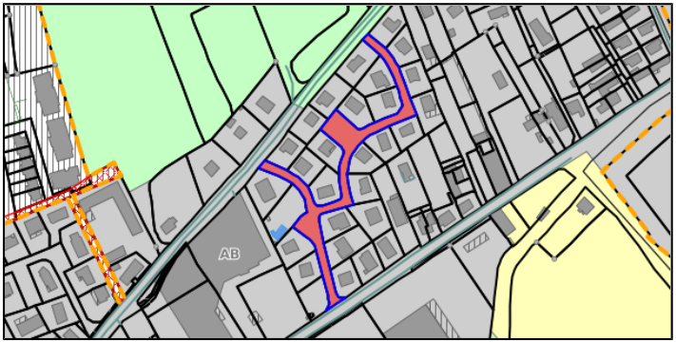Classe : 01 ; Revenu cadastral : 0,35 € ; Culture spéciale :

## Etat Parcellaire

L’état parcellaire qui suit est établi pour la parcelle AB 180 à partir du relevé hypothécaire transmis par l’office notarial Parant-Carnot Peter, situé à Péage de Roussillon, le 19 mars 2024 à la suite de la vente de la parcelle AB 287 et des 52 millièmes de la parcelle AB 180.

|  |  |  |  |
| --- | --- | --- | --- |
| Nom | Adresse | Millièmes | Millièmes restants |
| I-Investissements | 8 RUE JEAN PERRIN 38550 SAINT-MAURICE-L'EXIL | 52 | 0 |
| SCI de la Brunette | 1 RUE DE VENETIE 74940 ANNECY | 52 | 0 |
| M RAIS Moez et Mme KROUNA dite RAIS Raja | 5 RUE DES CLAIRIERES 38110 SAINT-CLAIR-DE-LA-TOUR | 35 | 0 |
| M WINCHENNE Claude, Bernard  et MME LE NORMAND Gisèle Renée Denise Adèle dite WINCHENNE Gisèle | 185 RUE DES CLAIRIERES 38110 SAINT-CLAIR-DE-LA-TOUR | 41 | 0 |
| M PONTET Christophe Pierre Isaac | 160 RUE DES CLAIRIERES 38110 SAINT-CLAIR-DE-LA-TOUR | 30 | 0 |
| M PILAT Jacky Daniel Ismaelle | 130 RUE DES CLAIRIERES 38110 SAINT-CLAIR-DE-LA-TOUR | 35 | 0 |
| M MONNET Michael et Mme ISLJAMI Blandine | 120 RUE DES CLAIRIERES 38110 SAINT-CLAIR-DE-LA-TOUR | 30 | 0 |
| M ou Mme CADELANO (né(e) le 06/09/1978) et M ou Mme MESTRE (né(e) le 29/06/1950) | 30 RUE DES CLAIRIERES 38110 SAINT-CLAIR-DE-LA-TOUR | 30 | 0 |
| M SEKKAI Faouzi | BD VICTOR HUGO 41C LE PRE HLM PRE CATELAND 38110 LA TOUR-DU-PIN | 34 | 0 |
| M REYNAUD Fabrice Jean Eric et Mme ORCEL dite REYNAUD Valérie | 10 RUE DU FOULON 38110 SAINT-CLAIR-DE-LA-TOUR | 30 | 0 |
| SCI JMA (SIREN 500417878) | 360 AVENUE DE SAVOIE 38110 SAINT-CLAIR-DE-LA-TOUR | 15 | 0 |

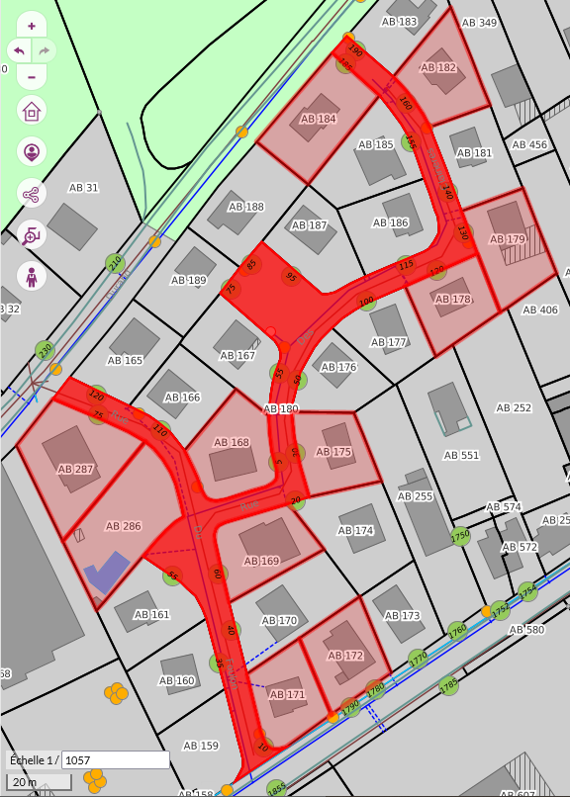Sur le plan ci-dessus, en rouge clair, les parcelles dont les propriétaires possèdent toujours des millièmes de AB n°180.

# Dossier administratif

* La copie du courrier de l’association des propriétaires des voiries du lotissement des Jonquilles datée du 1 décembre 1968
* Copie de la délibération du conseil municipal du 23 mai 2024
* Liste des propriétaires riverains ne possédant plus de millièmes de la parcelle AB n°180.
* La copie de l’arrêté n°377-2024-72 du 23 mai 2024 procédant au lancement d’une enquête publique en vue du classement du classement de voiries dans le domaine public communal.
* La copie de l’avis d’enquête publique
* L’attestation d’affichage de l’arrêté aux extrémités des voies portées par la parcelle.
* L’attestation de publication de l’avis dans deux journaux d’annonces légales.